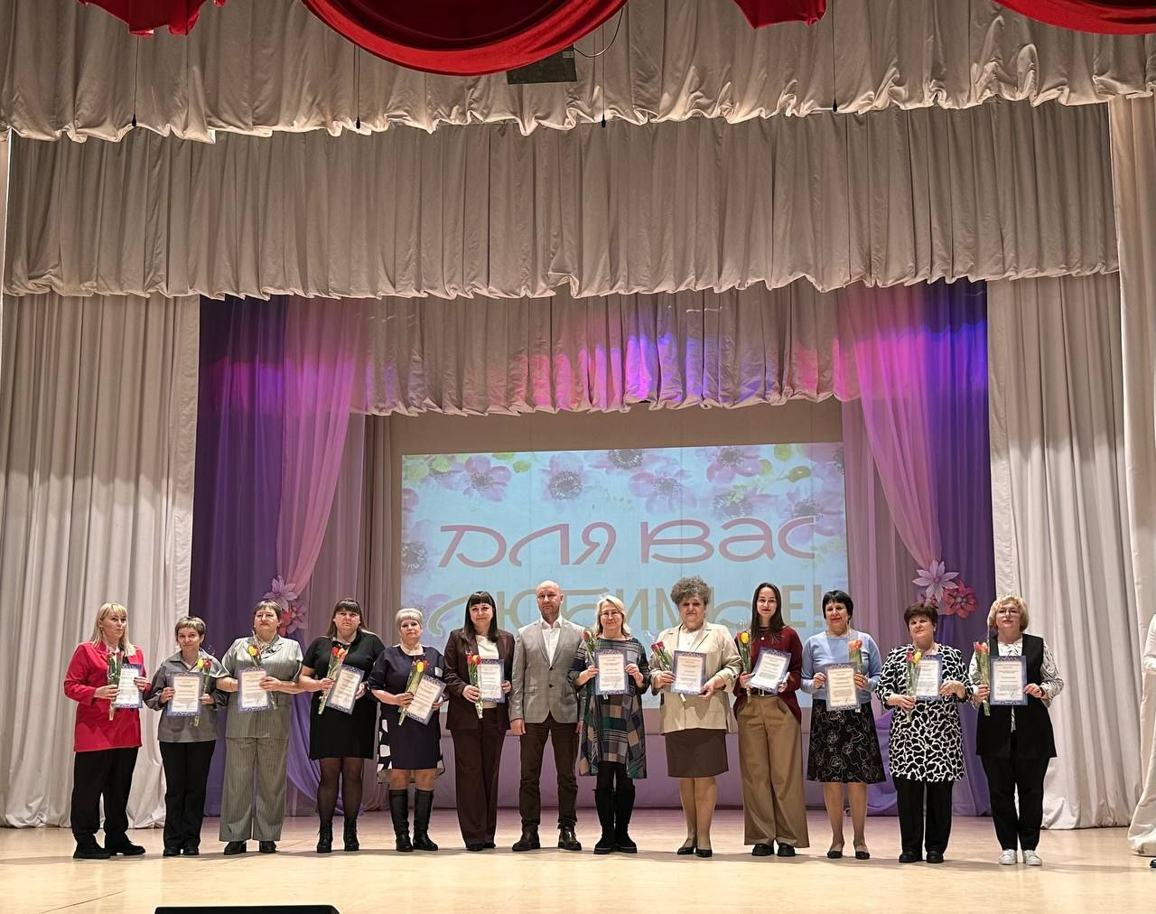

🌸Сегодня в праздничной обстановке поздравил прекрасных женщин!

🌸Этот светлый праздник - еще один замечательный повод выразить вам милые женщины искренние слова благодарности и восхищения.

🌸 Спасибо вам за вашу любовь , поддержку, за мудрые наставления и добрые советы!

🌸 Желаю вам крепкого здоровья, счастья, благополучия и весеннего настроения.

С наступающим праздником!